2026年国产半导体参数分析仪新品不断，性能卷到或将改写巨头垄断的市场格局
来源：onetest仪器资源库
在半导体器件研发的前沿，每一次材料突破与工艺迭代，都离不开对电学特性的极致洞察。从传统硅基到新型存储与逻辑芯片，从微米级CMOS到原子尺度的二维材料，测试仪器始终是连接物理世界与仿真模型的桥梁。
onetest 仪器资源库在2026年1月发布半导体参数分析仪选型文章中分析，2025年第四季度国内半导体参数分析仪公开招标市场里，进口品牌的市场份额占比仍高达80%，国产品牌虽仍处追赶周期，但已显现出明确的发展曙光。原文章：什么是半导体参数分析仪？2025Q3超4500万元订单透视：国际巨头绝对垄断，国产现曙光（文章涵盖1、2025年Q3半导体参数分析仪招投标洞察：国际主导，国产突围半导体参数分析仪：核心定义、测量原理与应用3、主流厂商及核心型号解析：国际巨头与国产力量对比）
2026年三月曙光已来！谁也未曾料到，行业变局的速度远超预期，国产仪器厂商卷起来如迅雷之势，2026年3月，武汉微泰电子、联讯仪器相继推出全新一代旗舰级半导体参数分析仪，截至目前，国内已有武汉微泰、联讯仪器、上海概伦、东谱科技、常州同惠等5家以上厂商深度入局，旗下产品不仅在核心指标上实现对国际旗舰型号的全面对标，更已批量进入国内半导体大厂、顶级科研实验室与各大著名高校的采购清单。
国产半导体参数分析仪正从星星之火走向逐步占领，2026年，国产新品密集推出、核心性能指标持续冲高，国内厂商在技术与产品端的加速内卷，非但没有陷入无序内耗，反而形成了正向的技术迭代合力，正一步步改写进口品牌长期一家独大的市场格局。
onetest仪器资源库从中盘点全球半导体参数分析仪有哪些？主流品牌及核心型号解析，助您便捷选型。
一、国际品牌：占据绝对市场地位
长久以来，全球半导体参数分析仪市场形成了高度集中的寡头垄断格局，泰克（吉时利）与是德科技两大品牌，凭借数十年的技术积累与生态沉淀，占据了全球超 70% 的市场份额，在国内高端市场的占有率更是超过 90%。
1、泰克 Tektronix旗下Keithley 吉时利
Keithley 4200A-SCS 参数分析仪
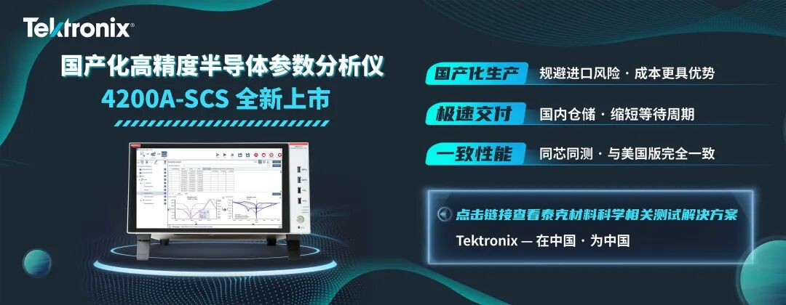

泰克旗下 Keithley 吉时利 4200A-SCS 参数分析仪，是业内公认的标杆级产品。作为集成式半导体特性分析系统，它可同步实现直流 I-V、C-V、超快脉冲 I-V 的高精度测量，配备的 Clarius 软件内置数百种应用测试模板，支持模块化定制升级，可扩展SMU、CVU、PMU等全品类模块，适配从 MOSFET、非易失性存储器到纳米器件、光伏器件的全场景测试需求。其核心 SMU 模块可实现 100fA 的基础测量分辨率，选配前端放大器后更可达到 10aA 的极致灵敏度，长期以来是国内顶尖高校实验室、头部晶圆厂研发线的 “标配” 设备。
核心参数

I-V 源测量单元(SMU)

± 210 V/100 mA 或 ± 210 V/1 A 模块

100 fA测量分辨率

选配前端放大器提供了 10 aA测量分辨率

10 mHz - 10 Hz 超低频率电容测量

100 μF负载电容

四象限操作

2 线或 4 线连接

C-V 多频率电容单元(CVU)

AC 阻抗测量 (C-V, C-f, C-t)

1 kHz - 10 MHz 频率范围

± 30 V (60 V差分)内置DC偏置源，可以扩展到± 210 V(420 V 差分)

选配 CVIV 多通道开关，在 I-V 测量和 C-V 测量之间简便切换脉冲式I-V 超快速脉冲测量单元(PMU)

两个独立的或同步的高速脉冲 I-V 源和测量通道

200 MSa/s，5 ns 采样率

±40 V (80 V p-p)，±800 mA

瞬态波形捕获模式

任意波形发生器 Segment ARB® 模式，支持多电平脉冲波形，10 ns 可编程分辨率

高压脉冲发生器单元(PGU)

两个高速脉冲电压源通道

±40 V (80 V p-p)，± 800 mA

任意波形发生器 Segment ARB®模式，支持多电平脉冲波形，10 ns 可编程分辨率I-V/C-V 多通道开关模块 (CVIV)

在 I-V测量和 C-V 测量之间简便切换，无需重新布线或抬起探针

把 C-V测量移动到任意端子，无需重新布线或抬起探针远程前端放大器/ 开关模块(RPM)

在 I-V 测量、C-V 测量和超快速脉冲 I-V 测量之间自动切换

把 4225-PMU的电流灵敏度扩展到数十皮安

降低电缆电容效应
2、是德科技 Keysight
B1500A 半导体器件参数分析仪
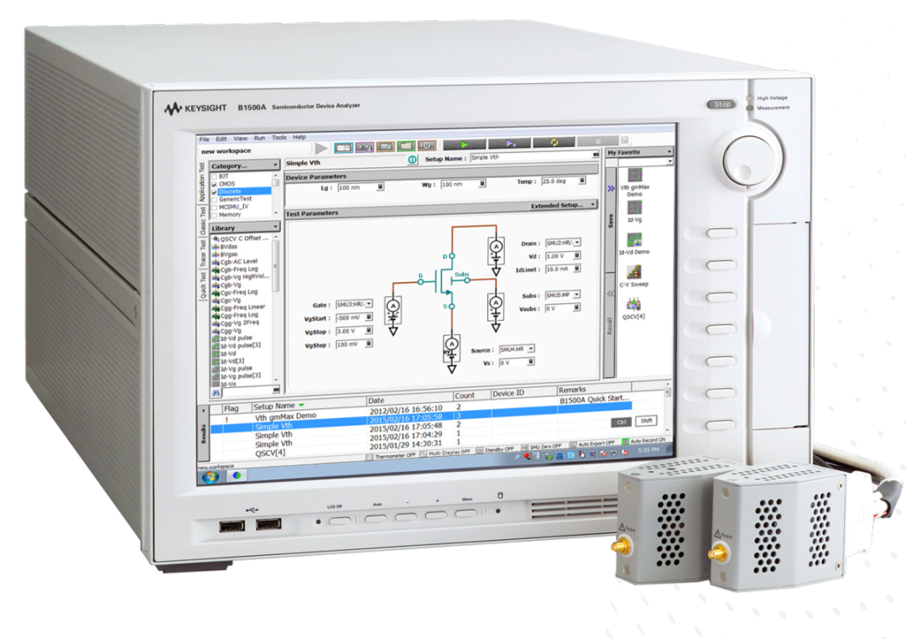
是德科技 Keysight B1500A 半导体器件参数分析仪，则是一体化器件表征领域的另一座高峰。这款多功能分析仪支持 IV、CV、脉冲 / 动态 IV 等全维度测量技术，主机可灵活搭配大功率源表、高分辨率源表、多频率电容测量单元、超快脉冲测量单元等十余种插件模块，最小测量分辨率可达 0.1fA，最小选通脉宽低至 10ns，能够覆盖从成熟制程到先进工艺、从分立器件到大规模集成电路的全品类表征需求，在国内晶圆制造与先进工艺研发领域拥有不可撼动的市场地位。

直流和脉冲 IV 测量
支持的模块及对应主要技术指标：
B1510A 大功率源表模块（HPSMU）：高达 200V/1A，最小分辨率 10fA/2μV；
B1511B 中等功率源表模块（MPSMU）：高达 100V/0.1A，最小分辨率 10fA/0.5μV，ASU 选件用于 0.1fA 和 IV/CV 切换；
B1517A 高分辨率源表模块（HRSMU）：高达 100V/0.1A，最小分辨率 1fA/0.5μV，ASU 选件用于 0.1fA 和 IV/CV 切换；
B1514A 50μs 脉冲中等电流源表模块（MCSMU）：高达 30V/1A（0.1A 直流）；
主要特性
最小 100μs 采样（时域）测量
最小脉宽 500μs、100μs 分辨率
准静态电容电压（QSCSV）测量且具有泄漏电流补偿；
B1514A：最小脉宽 50μs、2μs 分辨率，示波器视图支持精确的脉冲测量；
4 象限工作
Kelvin（4 线）连接
点测量、扫描测量和其他功能。

电容测量
支持的模块：B1520A 多频率电容测量单元（MFCMU）
主要技术指标：频率范围为 1kHz 至 5MHz，SMU 和 SCUU 提供 25V 内置直流偏置和 100V 直流偏置
主要特性：交流阻抗测量（C-V、C-f、C-t），使用自动切换通过 SCUU 轻松、快速、精确地进行 IV 和 CV 测量

超快速脉冲和瞬态 IV 测量
支持的模块：B1530A 波形发生器 / 快速测量单元（WGFMU）
主要技术指标：用于波形生成的 10ns 可编程分辨率，200MSa/s 同时高速测量，10V 峰峰值输出
主要特性：无负载线效应；使用 SMU 技术进行精确的脉冲 IV 测量，支持 NBTI/PBTI、RTN 等先进应用

脉冲生成
支持的模块：B1525A 高电压半导体脉冲发生器单元（HV-SPGU）
主要技术指标：高达 ±40V 高电压输出
主要特性：能够在每个通道上生成二电平和三电平脉冲和任意波形，适用于非易失性存储器测试

超快速脉冲高 k/SOI 测试
支持的模块：B1542A 10ns 脉冲 IV 参数测试解决方案
主要技术指标：最小选通脉宽 10ns，上升和下降时间为 2ns，1μs 电流测量分辨率
主要特性：精确的 Id-Vd 和 Id-Vg 测量，在直流测量和脉冲测量之间轻松切换
二、国产品牌：新品密集落地，性能持续冲高
从星火点点到逐步占领，国产半导体参数分析仪的突围，在 2025-2026 年迎来了爆发式的拐点。多家厂商接连实现核心技术突破，新品密集落地，形成了梯队化、全场景的产品矩阵，彻底打破了进口品牌的技术壁垒。
3、武汉微泰
VT321半导体参数分析仪
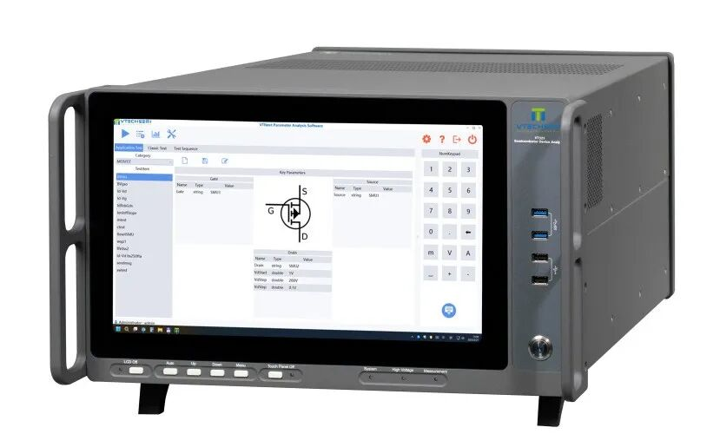
是国产设备全面对标国际旗舰的标志性产品。其核心 IV 性能实现了 ±200V 宽电压范围覆盖，电流灵敏度达到 0.1fA 的行业顶尖水准，直流电流范围 ±1A、脉冲电流可达 ±3A，采样率高达1.8MS/s；CV测试覆盖 20Hz-10MHz 超宽频率范围，PGU 脉冲单元最小脉宽可达 25ns，可编程分辨率低至 2.5ns。从核心指标来看，VT321已实现对泰克 4200A-SCS、是德 B1500A 的全面对标，补齐了国产设备在高精度、全功能集成上的核心短板，目前已获得多家高校实验室与功率器件企业的批量采购。
IV 技术指标
电压范围：±200V
电压灵敏度：100nV
电流范围：±1A (直流)，±3A (脉冲)
电流灵敏度：0.1fA
采样率：1.8MS/s
CV 技术指标
测试频率：20Hz-10MHz
AC 信号源：电压：10mVrms-2Vrms (f≤1MHz)、1Vrms (f>1MHz)；电流：50 μArms-100mArms
DC 偏置：电压：±40V；电流：±100mA
PGU 技术指标
频率范围：0.1Hz-20MHz
脉冲周期：可编程范围 50ns-10s；分辨率：10ns
脉冲宽度：可编程范围 25ns-（脉冲周期 - 25ns）；分辨率：2.5ns（Tr and Tf≤8 μs）、10ns（Tr and Tf≥8 μs）
4、联讯仪器
SA8000半导体参数分析仪
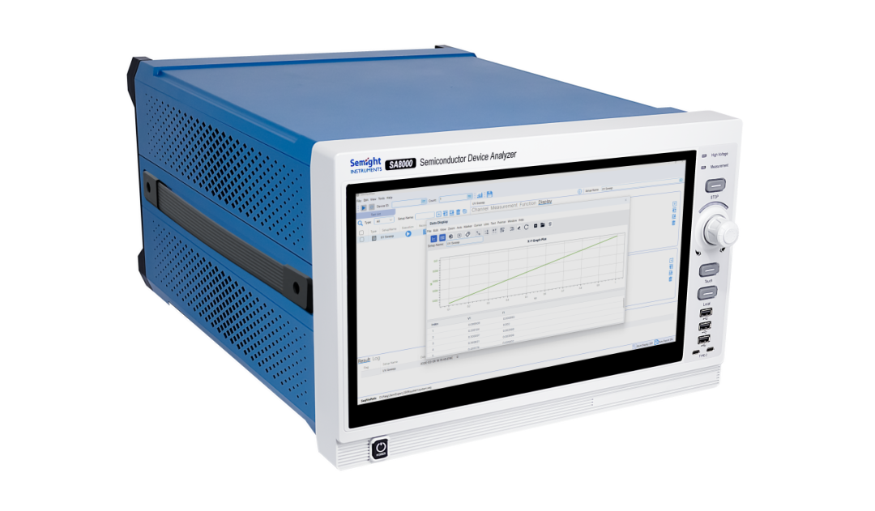
凭借自主可控的架构创新，打开了国产设备的规模化应用空间。该产品基于全自主知识产权的 PXIe 架构设计，最多支持 18 个模块同时工作，可灵活组合直流 IV、CV、快速脉冲测量单元，通过高速总线与统一同步触发管理，实现多模块的精准协同测试，无需在多台仪器间反复切换，大幅提升测试效率与数据一致性。其核心测量能力达到 0.1fA 的电流分辨率，可稳定捕捉忆阻器、量子点等器件的超微弱信号；同时搭载无需编程的 Quick Test 模式，支持 Python 自定义器件测试算法，兼顾了易用性与灵活性，目前已进入复旦大学、清华大学等国内顶尖高校的采购清单，在二维材料、神经形态计算等前沿研究领域实现了落地应用。
核心性能参数
电流测量能力：0.1 fA（10⁻¹⁶ A）超高电流分辨率，可稳定捕捉忆阻器、量子点等器件的超微弱信号
硬件架构：基于 PXIe 架构，最多支持 18 个模块同时工作，配备高速总线通讯 + 统一同步触发管理，无需多台仪器切换
测试覆盖：可灵活组合直流 IV、CV、快速脉冲测量单元，适配多种 PXIe 仪表
软件能力：
无需编程的 Quick Test 模式（经典测试 / 应用测试 / 序列测试三种模式）
支持 Python 编程自定义器件测试算法，开放二次开发
5、上海概伦
FS-Pro半导体参数测试系统
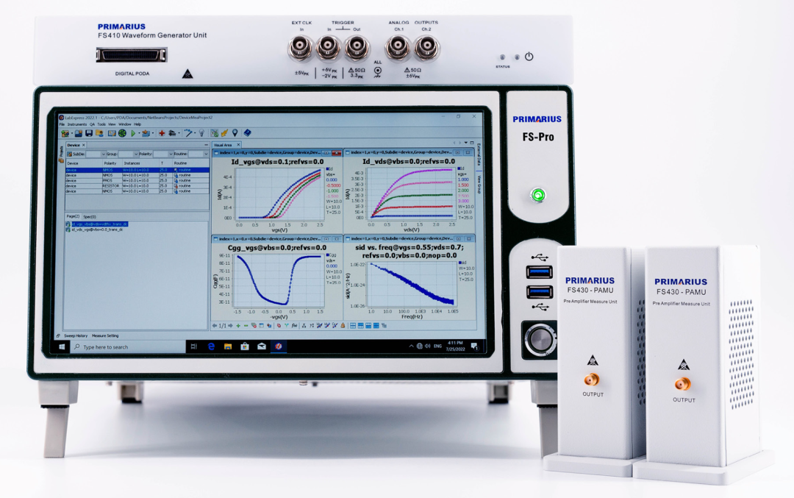

FS-Pro半导体参数测试系统是一款功能全面、配置灵活的半导体器件电学特性分析设备。
在一个系统中实现了电流电压(IV)测试、电容电压(CV)测试、脉冲式IV测试、任意线性波形发生与测量、高速波形发生与釆集以及低频噪声测试能力，几乎所有半导体器件的低频特性表征都可以在FS-Pro测试系统中完成。
全面而强大的参数测试分析能力极大地加速了半导体器件与工艺的研发和评估进程，并可与概伦9812系列噪声测试系统无缝集成。
釆用工业通用的PXI模块化硬件架构，系统配置灵活，扩展性强。
内置专业测试软件LabExpress提供丰富的测试预设和强大的数据处理功能。
LabExpress软件同时支持自动化量测和并行量测，可进一步提升测试效率。
广泛应用于各种半导体器件、LED材料、二维材料器件、金属材料、新型先进材料与器件测试、器件可靠性等研究领域。
主要规格参数：
宽量程：200V 电压，1A 直流电流
高精度：30fA 精度，0.1fA 灵敏度
噪声测试带宽：高精度最高 100kHz，超低频最高 40Hz
噪声测试速度：<10s/bias（大于 0.5Hz 频率分辨率）
内置脉冲测试：200V 电压，3A 脉冲电流，最小 50μs 脉宽
内置 CV 测试：200V/10kHz，最低可测至 20fF
外置 CV 测试模块：40V/2MHz（高精度型）；40V/10MHz（高带宽型）
高速时域信号采集：最小采样时间 < 1μs，10 万点数据
噪声测试最小阻抗：500Ω
噪声测试分辨能力：最低 2e-28A²/Hz
噪声测试频率分辨率：高精度 0.1Hz，超低频 0.001Hz
高精度快速波形发生与测量套件
2 通道，SMA 接口
快速 IV 测试：±10V 电压，最大 10mA 电流
SMU 直通：±25V 电压输入，最大 100mA 电流
100MSa/s 采样率，最小推荐脉冲宽度可达 130ns
4、东谱科技
半导体参数分析仪 FluxDancer E900
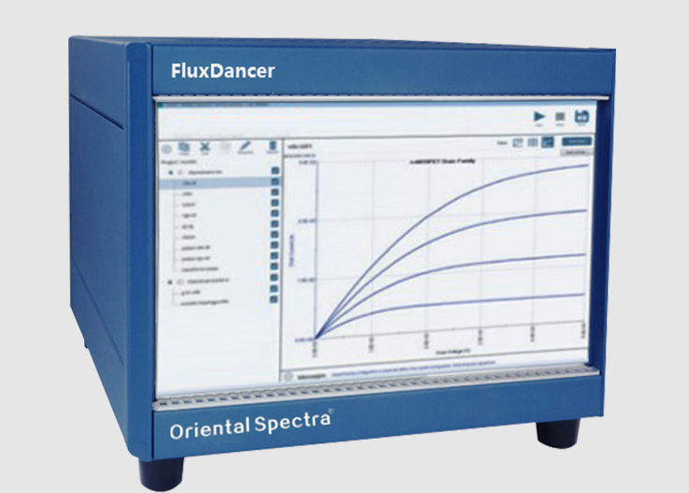
FluxDancer半导体参数分析仪是由Oriental Spectra精心打造的高精度测试设备，专为测量和分析半导体器件的电学特性而设计。这款仪器融合了众多前沿测量技术，包括电源、电压表、电流表、LCR表和开关矩阵等，使其能够执行电流-电压（IV）和电容-电压（CV）测量，以及快速脉冲IV测量等多种测试。
FluxDancer的卓越之处在于其对测试精度和分辨率的追求。它不仅能够提供精确的IV和CV表征，而且广泛应用于半导体研发、工艺制程开发、器件可靠性测试和光电器件测试等领域。与传统的多仪器组合相比，FluxDancer的集成设计确保了更高的测量精度和分辨率。
主要规格参数：
□ 电流-电压（IV）、电容-电压（CV）、脉冲IV测试等全面功能；
□ 电流测量分辨率最高0.1 fA，测试精度30 fA；
□ IV-t测试模式，最快采样率不低于65 us/点；
□ 支持脉冲模式下的最短脉冲宽度为10 ns；
□ 测试功能：IV、IV-t、PIV (脉冲IV)、Super-PIV (10 ns sampling)CV、阻抗、1/f (100 KHz)、Super-1/f (1 MHz)、Solar cell、FET、BJT、EL等 。
□ 高精度和高分辨率的测量能力；
□ 快速测量和分析，支持多种测量模式；
□ 模块化设计，易于升级和扩展：配置＞10个插槽，支持最大吸收电流至4A；
□ 适用器件、材料，有源/无源元器件等类型的电子器件；
□ 直观的用户界面，简化操作流程；
□ 支持自动化测试和数据分析。
Ⅰ-Ⅴ 源测量单元 (SMU)
大功率 SMU：
电压范围: ±100 V-200V
直流电流范围: ±1A
脉冲电流范围: ±2A±3A
最小电流分辨率: 0.1fA
最小电压分辨率: 100nV
电流测量量程: 10fA
电压测量量程分辨率: 0.5uV
直流功率: 20W 或者 40W 可选
最大脉冲功率: 480W (最大电压 160V, 最大电流 3A)
脉冲极限最小宽度: 50 us, 可输出 50us 脉冲测试
支持四象限测试
支持 2 线或 4 线测试
支持 IV-T 测试模式，最快采样率 550ns 每点，数据存储点可以设置为 10K, 1M, 10M 或 100M
中等功率直流 SMU：
电压范围: ±40-±50 V
电流范围: ±1.5A
最小电流分辨率: 400 pA
最小电压分辨率: 4uV
电流测量分辨率: 10fA
电压测量分辨率: 0.5uV
支持四象限测试
支持 2 线或 4 线测试
小功率直流 SMU：
电压范围: ±14 V
电流范围: ±40 mA
最小电流分辨率: 200 nA
最小电压分辨率: 60 uV
电流测量分辨率: 10fA
电压测量分辨率: 0.5uV
支持四象限测试
支持 2 线或 4 线测试
支持源表数量：1-5 可选
前置放大：可配置前置放大，SMU 电流测量分辨率提高至 0.1fA
C-V 多频电容单元 (CVU)
AC 阻抗测量是 CV, C-f, C-t
1 kHz- 10 MHz 宽范围，最小频率分辨率 1mHz
电容测试精度 (介电损耗 D): @1MHz±0.3%, 10pF@1MHz±0.15%, 10pF@100kHz±0.2%
±30 V (60Vpp), 内建 DC 偏置范围可以扩展到 ±210V (420V 差分)
具有 CV, CV 自动测试测量功能
支持 CV, C-t 电容测量扫描方
脉冲式 I-V 超快脉冲测量单元 (PMU)
两个独立的高速脉冲 IV 源和测量通道
200 MSa/s, 5 ns 样点间隔
±40 V(80V p-p), ±800 mA
瞬态波形捕获模式
任意波形发生器，10 ns 可编程分辨
高压脉冲发生器单元 (PGU)
两个高速脉冲电压源通道
±40 V(80V p-p), ±800 mA
任意波形发生器，10 ns 可编程分辨率
Ⅰ-Ⅴ/C-V 多通道开关模块 (CVIV)
在 IV 源和 CV 之间切换，无需抬起探针
任意资源 CV 测量，无需抬起探针
支持 ±210 V DC 偏置
1n 噪声测试模块 (FNU)
速度 8~10s/bias
带宽 1Hz~100kHz
噪声基底: <120uA@2Hz
全带宽下的测量偏差 2%
7、常州同惠
TH521半导体参数分析仪
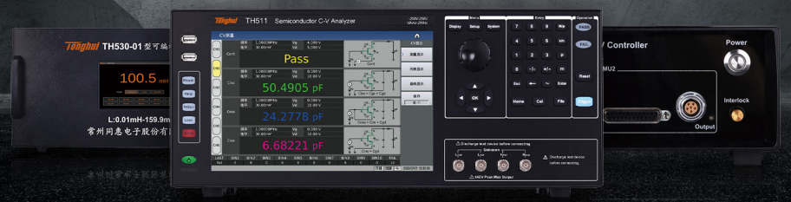
作为国内精密电测领域的老牌厂商，也携TH521 半导体参数分析仪（TH520 系列） 强势入局。该系列产品聚焦功率半导体测试核心需求，最高支持 3500V/1800A 测试能力，测量分辨率达 1fA/100μV，可全面覆盖功率 MOSFET、IGBT、SiC/GaN 等宽禁带器件的静态参数测试，补齐了国产设备在大功率器件测试领域的产品矩阵。依托三十余年在精密电测领域的技术积累，同惠电子的产品已进入多家功率半导体大厂的验证环节，成为国产替代的重要新生力量。
三、结语
半导体参数分析仪的国产突围，从来都不是单一产品的技术突破，而是中国半导体产业全链条自主可控的关键一环。从80%的进口垄断，到五家以上国产厂商的集体进击；从核心指标的望尘莫及，到 0.1fA 级精度的同台竞技；从实验室的样机验证，到半导体大厂与顶级实验室的批量采购，国产半导体参数分析仪已经走过了最艰难的跟跑阶段，进入了并跑、甚至局部领跑的全新周期。

